Накануне, прошла встреча рабочей группы аппарата АТК Дербентского района в лице ведущих специалистов АТК Дербентского района: Сабира Байрамалиева и Махача Алибекова с заместителем председателя Общественной палаты Республики Дагестан, секретарем ОНК РД Анисат Абдулагатовой, директором СОШ-1 Умижат Гусаевой и зам. директора по воспитательной части Тагиром Аюбовым, в селении Чинар Дербентского района.
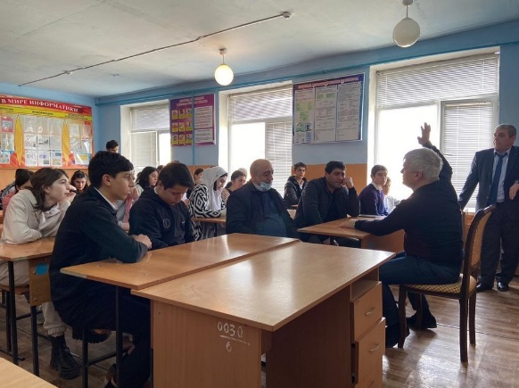
В мероприятии приняли участие учащиеся 9-х, 10-х и 11 классов СОШ-1 с. Чинар. На повестке дня обсуждали вопрос противодействия идеологии терроризма в Дербентском районе. Заместитель директора «СОШ-1» Тагир Аюбов отметил, что благодаря проводимой профилактической работе среди молодежи по профилактике и противодействию идеологии терроризма и экстремизма, общественно-политическая обстановка остается стабильной. В ходе встречи также выступил заместитель председателя ОП в РД Шамиль Хадуллаев, он проинформировал о пагубности попадания под влияние террористических организаций и их пособников.
Отметил также актуальность использования комментариев и лайков в сети интернет (инстаграм, телеграмм, Вконтакте и т.д.)
Директор «СОШ -1» с. Чинар Дербентского района, Умижат Гусаева отметила, что образовательная организация на сегодняшний день обладает большим потенциалом, способным противодействовать распространению идеологии экстремизма и терроризма среди детей.
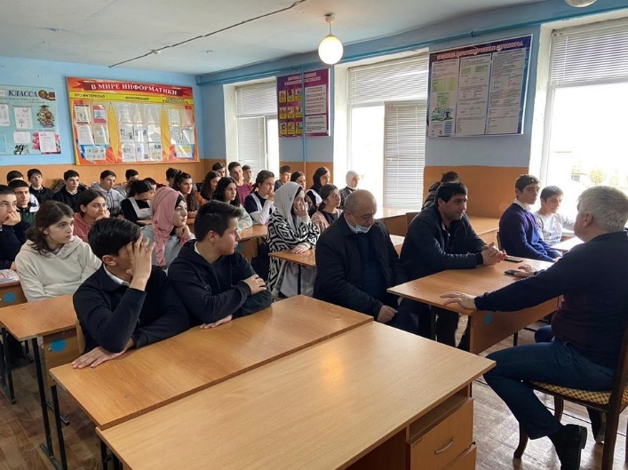

В конце встречи была подчеркнута важность антитеррористического воспитания, особенно в учебных заведениях, как в «СОШ-1» с. Чинар, так и в других, а также необходимость усиления воспитательных мер профилактического характера со стороны всего общества, а не только контролирующих органов.

